**Tertúlia 6 Saudades dos colóquios 6**

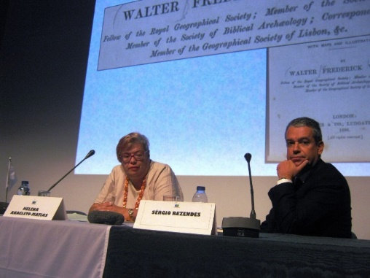**SÉRGIO REZENDES**

DIA 10 outubro 2020 (18H00 AZOST) 20 MINUTOS , TRANSMISSÃO EM <https://www.facebook.com/lusofonias.aicl/>

Os convidados e moderador (LIMITE 5 PESSOAS)

usam o link ….https://streamyard.com/ubqr369w5n

(podem assistir em <https://www.facebook.com/lusofonias.aicl/> e fazer perguntas por escrito)

**Pode ver as tertúlias anteriores**

**EM** <https://www.lusofonias.net/documentos/tertúlias-saudade-dos-colóquios.html> OU

1 Álamo Oliveira

<https://www.facebook.com/lusofonias.aicl/videos/913777022447355>

2 (Criatividade Confinada) Urbano Bettencourt, Chrys, Pedro Almeida Maia

<https://www.facebook.com/lusofonias.aicl/videos/635885243732266>

3 (Educação Confinada) Helena Ançã, Luciano Pereira E Helena Chrystello

[https://www.facebook.com/lusofonias.aicl/videos/634964720788883](Https://Streamyard.Com/Wpgbd3bg5g 4)

4. (o autor na primeira pessoa) Teolinda Gersão, Onésimo T Almeida, Luís Filipe Borges

<https://www.facebook.com/lusofonias.aicl/videos/757295621484202>

5. Maria João Ruivo

<https://www.facebook.com/lusofonias.aicl/videos/2724774111098743/>

cada convidado dispõe de 20’

**SAUDADES DOS COLÓQUIOS, TERTÚLIAS INDIVIDUAIS**

- Sábado, 05 SET 2020 (18h00 AZOST) — Álamo Oliveira (REALIZADO)

- Sábado, 03 OUT 2020 (18h00 AZOST) — Maria João Ruivo (REALIZADO)

- Sábado, 10 OUT 2020 (18h00 AZOST) — Sérgio Rezendes

- Sábado, 17 OUT 2020 (18h00 AZOST) — José Luís Peixoto

- Sábado, 24 OUT 2020 (18h00 AZOST) — Joaquim Feliciano da Costa

- Domingo, 25 OUT 2020 (18h00 AZOST) — Richard Zimler

- Sábado, 31 OUT 2020 (18h00 AZOST) — Luís Filipe Sarmento (DATA SUGERIDA)

- Sábado, 07 NOV 2020 (18h00 AZOST) — Eduíno de Jesus

- Sábado, 05 DEZ 2020 (18h00 AZOST) — Eduardo Bettencourt Pinto

- Sábado, 02 JAN 2021 (18h00 AZOST) — Ana Paula Andrade

- Sábado, 06 FEV 2021 (18h00 AZOST) — Miguel Real

- Sábado, 06 MAR 2021 (18h00 AZOST) — Susana Antunes

**SAUDADES DOS COLÓQUIOS, TERTÚLIAS DE GRUPO** “Criatividade Confinada” - “O autor pelo Próprio”

- Sábado, 12 SET 2020 (18h00 AZOST)— Chrys Chrystello, Pedro Almeida Maia, Urbano Bettencourt (REALIZADO)

- Sábado, 19 SET 2020 (18h00 AZOST)— Helena Chrystello, Luciano Pereira, Maria Helena Ançã (REALIZADO)

- Sábado, 26 SET 2020 (18h00 AZOST) — Teolinda Gersão, Luís Filipe Borges, Onésimo T Almeida (REALIZADO)

- Sábado, 14 NOV 2020 (18h00 AZOST) — Pedro P Câmara, Diana Zimbron, Terry Costa (AGUARDA CONFIRMAÇÕES)

- sábado, 12 DEZ 2020 (18h00 AZOST) - Manuela Marujo, Hilarino da Luz, Vera Duarte (DATA SUGERIDA)

- sábado, 9 jan 2021 (18h00 AZOST) - Isabel Rei, Barbara Juršic , Sérgio Prosdócimo (DATA SUGERIDA)

. sábado 13 fev 2021 (18h00 AZOST) - Luís Gaivão, Raul Gaião, Moisés Lemos Martins (DATA SUGERIDA)

- sábado 13 mar 2021 (18h00 AZOST) - Conceição Andrade, Francisco Madruga, Rolf Kemmler (DATA SUGERIDA)

Próximas entradas (datas a definir)

2 sérgio ávila, 3 alexandre banhos 4 artur novelhe (Galiza),5 jose carlos teixeira (canadá) 6. perpétua santos silva 7 maria helena anacleto-matias 8 mário meleiro

--